Тема: «Активизация познавательной деятельности
младших школьников с ОВЗ - на уроках математики
с использованием элементов рейтинговой системы».

Автор работы
Бутенко Елена Эдуардовна
учитель начальных классов
высшая квалификационная категория

2019 г.

ИНФОРМАЦИОННАЯ КАРТА
АННОТАЦИЯ ПЕДАГОГИЧЕСКОГО ОПЫТА

Элементы педагогического опыта | Сведения о педагогическом опыте и его краткая аннотация
1. Тема опыта | «Активизация познавательной деятельности  младших школьников на уроках  с использованием элементов рейтинговой системы».
2. Автор опыта | Бутенко Елена Эдуардовна
3. Должность автора | Учитель начальных классов
4. Преподаваемые предметы:  - основной;  - совмещаемые | Начальные классы
5. Место функционирования опыта (школа, населённый пункт) | ГБОУ школа-интернат №2 г. Абинск, Краснодарский край
6. Условия функционирования опыта | Кабинет начального обучения оснащён необходимой методической литературой, дидактическим и раздаточным материалом, техническими средствами обучения.
7. Широта опыта | Опыт функционирует в школе как система уроков.
8. Степень новизны | Эвристический
9. С какого года наблюдается опыт? | с 2014 года
10. Решение каких актуальных задач достигается в опыте? | Создать условия для самовыражения, развития каждого учащегося на уровне его возможностей и активизации познавательной деятельности  младших школьников через внедрение в педагогическую практику уроков с использованием элементов рейтинговой системы обучения.
11. Совокупность педагогических средств, используемых в опыте.  В том числе:  - формы учебных занятий  - формы внеурочной работы  - формы организации деятельности учащихся  -приёмы стимулирования  деятельности учащихся  -приёмы контроля деятельности учащихся | Система, включающая все типы уроков  Проекты, творческие конкурсы, интеллектуальные игры.  Индивидуальная, групповая, коллективная, парная, самостоятельная.  Создание ситуации успеха, система оценки, рефлексия, дифференцированный контроль.  Устный и письменный контроль, самооценка (рефлексия), самостоятельные работы, тестирование, взаимоконтроль, уроки коррекции знаний.
12. Результативность опыта | Положительная динамика уровня обученности и качества знаний учащихся, повышение мотивации и интереса к изучению предметов, активное участие учащихся в учебно-воспитательном процессе.
13. Адресная направленность опыта | Учителям начальных классов общеобразовательных и коррекционных школ
14. Каким обобщающим материалом представлен опыт в настоящее время? | Текстовое описание опыта с приложениями
15. Кто составил карту? | Бутенко Елена Эдуардовна.
17. Дата. Экспертное заключение | Представленный опыт соответствует критериям передового педагогического опыта, так как ему присущи актуальность, результативность, оптимальность, научность. В основе опыта лежит ориентация на знаниевую и технологическую стороны деятельности учащихся, на развитие интеллектуальной, рефлексивной и коммуникативной культуры, самостоятельности, толерантности, способности к успешной социализации. Опыт может быть использован учителями начальных классов коррекционных школ.  15.02.2019г. Заместитель директора по учебно-воспитательной работе  Золотарева Е.Д.

ВВЕДЕНИЕ
Современная общеобразовательная школа вместе со всем российским
обществом переживает период обновления. Действует Приоритетный
национальный проект в области «Образование».
Сегодня мы можем наблюдать стремительные изменения во всём обществе, которые требуют от человека новых качеств. Прежде всего, конечно, речь идёт о способности к творческому мышлению, самостоятельности в принятии решений, инициативности. Естественно необходимо поставить задачи по формированию этих качеств, начиная с учеников начальной школы.
Основой обучения детей с ОВЗ является изучение особенностей личности каждого ученика, создание оптимального психологического режима на уроке, выявление пробелов в знаниях учащихся и помощь в их ликвидации, включение ученика в активную учебную деятельность, формирование заинтересованности и положительного отношения к учебе. Начальная школа является первой ступенью обязательного общего образования, где все ученики, без исключения, являются своего рода факелами, которых нужно зажечь. Поэтому учителю начальных классов просто необходимо использовать различные инновационные технологии, требующие от учителя компетентности, педагогического мастерства, рефлексивной составляющей своего самообразования.
Перед собой я поставила цель: ребёнок должен стать активным субъектом процесса собственного учения. Начала вводить сначала в общеобразовательной школе, а с сентября 2014 г. в обучении детей с ОВЗ, в коррекционной школе - уроки с применением рейтинговой системы оценки знаний, умений и навыков, когда каждый ученик может посчитать свой уровень подготовленности по теме и активности на уроке, то есть рейтинг.

ТЕОРЕТИЧЕСКОЕ ОБОСНОВАНИЕ ОПЫТА

Система рейтингового контроля, как система контроля и оценки знаний, в процесс образования была введена сравнительно недавно. Этот вид контроля не является чем-то новым для европейских стран. В нашей же стране рейтинг стал применяться в ряде высших и средних специальных учебных заведениях, а также в некоторых средних школах в порядке эксперимента. Необходимость внедрения рейтинговой системы оценивания результатов обучения отмечают А.Ф. Гусева, В.Я. Зинченко, Р.Я. Касимов, А.В. Левин, В.И. Огорелков, А.Ф. Сафонов и др. Проблемой рейтингового контроля знаний учащихся занимались B.C. Аванесов, Ю.А. Афанасьев, В.П. Беспалько, Н.К. Гайдай, М.Т. Громова, Талызина и др.
Английское слово «rating» на русский язык переводится довольно приблизительно, обозначает «оценивание». Рейтинг – это индивидуальный числовой показатель оценки достижений человека в классификационном списке. (Москва, Советская энциклопедия, 1987 г.)
Обычно под рейтингом понимается «накопленная отметка» как по отдельным предметам, так и по циклу дисциплин за определённый период обучения. Из всех систем оценивания знаний, рейтинговая система позволяет более объективно оценивать знания учащихся, стимулирует их к самостоятельному поиску материалов, началу самостоятельной исследовательской работы, что позволяет развивать интерес к изучаемому предмету и психологически перевести учащихся из разряда пассивных зрителей и слушателей в разряд активных участников педагогического процесса. Многие из недостатков традиционной системы оценивания можно исправить, применяя технологию рейтинговой системы оценки качества знаний учащихся.
Реализация внедрения данного педагогического опыта начинается со стадии подготовки к введению рейтинговой системы, когда учитель и учащийся заключают договор о взаимных обязательствах. Рейтинговая система контроля знаний не требует какой-либо существенной перестройки учебного процесса, хорошо сочетается с занятиями в режиме технологий личностно-ориентированного обучения.
Фактором, стимулирующим учебную деятельность, является информационная открытость системы, что даёт возможность учащимся сопоставлять результаты своей деятельности с результатами одноклассников.
Рейтинговая система обеспечивает систематическую, максимально мотивированную работу учащихся. Большая социальная значимость познавательной деятельности школьника возникает в том случае, когда мотив является внутренней потребностью ученика. Овладение знаниями приводит к возникновению учебных мотивов, потребности в самостоятельном приобретении, пополнении и обновлении знаний.
Выполняя какое-либо задание, ученик зарабатывает определённое количество баллов, в зависимости от типа задания и от правильности его выполнения. Максимальный учёт успехов школьников, является важнейшим фактором, делающим обучение более эффективным и приятным. Что открывает для учителя огромные возможности как в создании стойкой мотивации к изучению предмета, так и в воспитании социально-адаптивной личности.

ТЕХНОЛОГИЧЕСКИЙ РАЗДЕЛ

Всё сказанное выше возможно и необходимо применить в обучении детей с ОВЗ. Основой обучения таких детей, является изучение особенностей личности каждого ученика, создание оптимального психологического режима на уроке, выявление пробелов в знаниях учащихся и помощь в их ликвидации, включение ученика в активную учебную деятельность, формирование заинтересованности и положительного отношения к учебе.

Ведущая ключевая идея опыта
Внедрение рейтинговой системы контроля и оценки знаний создает условия для мотивации самостоятельности учащихся средствами современной и систематической оценки результатов их работы в соответствии с реальными достижениями и включает ученика в активную учебную деятельность.

Проблема опыта
Анализируя затруднения учащихся в своём классе при выполнении работ по предметам математике и русскому языку, выявила основные проблемы в учении:
- отсутствует мотивация (детям не нравится выполнять рутинные однотипные задания, направленные на отработку умений и навыков)
- нет заинтересованности в результате (в оценке работы)
За объективно одинаковыми действиями школьников стоят совершенно различные побудительные источники этих действий, их мотивация абсолютно разная.

Гипотеза
Проведение уроков с применением рейтинговой системы, должно позволить корректировать учебную деятельность школьников и активизировать их познавательную деятельность.

Цель опыта:
- определить возможности использования рейтинговой системы на уроках в начальной школе;
- повышать уровень образования младшего школьника через развитие навыков учебной деятельности обучающихся, навыков самооценки, самоконтроля.
Основные задачи:
- раскрыть понятие основных принципов рейтинговой системы, используя
педагогическую и методическую литературу;
- показать специфику применения рейтинговой системы в начальной школе
(на примере уроков математики);
- выполненять функций мониторинга, отслеживать динамику успешности учебного процесса;
- проанализировать возможности развития у учащихся навыков самооценки, самоконтроля
- разработать методические рекомендации по построению уроков
с применением рейтинговой системы.

Принципы рейтинговой системы.
1. Оценка не зависит от характера межличностных отношений учителя и ученика.
Для оценки результатов применяется принцип критериального оценивания, предполагающий предъявление учителем к каждой работе (до её выполнения учеником) критериев оценки, отражающих цели учебного задания. Система оценивания должна выстраиваться таким образом, чтобы учащиеся включались в контрольно-оценочную деятельность, приобретая навыки и привычку к самооценке и взаимооценке.

2. Незнание не наказывается, стимулируется процесс познания.
Отметку выставляю после доработки допущенных ошибок. Главный критерий оценки – качество работы ребёнка над собой. В любой момент времени учащийся должен иметь возможность улучшить свои достижения. Таким образом, решается более важная социальная задача: развить у школьников умение проверять и контролировать себя, критически оценивать свою деятельность, устанавливать ошибки и находить пути их устранения.

3. Принцип свободы выбора учеником трудности учебного задания.
Необходимо предусмотреть виды заданий для каждого уровня подготовки учащихся в классе. Градация трудности учебного материала, который предполагается в структуре любого учебного материала. Ученик волен сам выбирать стратегию своей деятельности, так как правила оценивания предлагаемых видов деятельности определены заранее (возможно для учащихся с сохранным интеллектом). Подготовка заданий зависит от мастерства педагога.

Целостная рейтинговая система непрерывно фиксирует ход естественного образовательного процесса и имеет такие виды контроля:
− Текущий – поурочный контроль;
− Промежуточный – в конце четверти, изучения темы, раздела;
− Итоговая аттестация – в конце года.
В условиях работы в младших классах специальных (коррекционных) образовательных учреждений, организовала на уроках математики, специальную процедуру, частично выполняющую функции мониторинга успешности процесса в начальной школе.
Основа контроля – тщательно переработанный учебный материал. Контролируется лишь тот материал, который изучали в классе или дома. Если материал едва упоминался в классе и не давался для самостоятельного закрепления, он не может проверяться.
Рейтинговая оценка
образовательных результатов учащихся с ОВЗ включает в себя:
- указание технологии оценивания, которая будет использоваться в ходе занятия;
- краткие сведения о способах оценивания;
- сведения о том, каким образом предполагается обеспечить
дифференцированный подход к обучению;
- учебные ресурсы, как основа получения знаний учащихся;
- сведения о том, каким образом предполагается производить анализ и оценку
учебных действий (итоговый подсчёт баллов с выведением оценки).
Предлагаю пример того, как на отдельно взятом уроке проводится текущий (поурочный контроль) и реализовывается задача достижения осознанности каждым ребёнком своего уровня знаний, а так же активизируется стремление повысить его. Например, урок математики.
(см. Приложение № 1. Разработка урока)
Виды работ, оценённые в баллах:

Предлагаемые виды работ | Количество баллов
Устный счёт | 10 -12 баллов
Математический диктант (нестандартные задачи) | 5 баллов
Тестирование | 5 баллов
Ответы с места | по 1 баллу

Задания на уроке выполняются и контролируются с применением самопроверки, взаимопроверки, тестов с обратной связью, которые используются мною в различных педагогических технологиях. Данные приёмы – дают возможность развивать у учащихся навыки самооценки, самоконтроля.
Позволяют разгрузить преподавателя от рутинной работы по проверке тетрадей, предоставляют возможность обучающимся быстро узнать свои результаты. Ученикам нравится оценивать себя, в данной ситуации претензии на необъективность контроля предъявлять не к кому. К тому же реализуется принцип 100-процентной обратной связи в классах с любой наполняемостью.
Итоговый подсчёт рейтингового балла за урок проводится на полном доверии к ученикам. Ученики сами ведут подсчёты баллов и выводят свой уровень знаний по таблице:
Сумма баллов | Уровень | Оценка
20 б. и выше | высокий | «5»
14 б. – 17 б. | средний | «4»
5 б. - 13 б. | низкий | «3»
0 б. - 7 б. | Не усвоение программы

Цель этих работ – выявить и своевременно устранить имеющиеся проблемы в знаниях. Отрабатываются те задания, которые вызывали затруднение. Отметку выставляю после доработки допущенных ошибок. Главный критерий оценки – качество работы ребёнка над собой. Нельзя оценивать личностные качества ученика: особенности памяти, восприятие, внимание. Необходимо четко определять, что можно оценивать, какие это компетенции.
По математике может быть оценка следующих компетенций:
— умение выполнять арифметические действия;
— умение составлять краткую запись;
— умение решать задачу;
— умение составлять схему;
— умение считать устно.
Таким образом, решается более важная социальная задача: развить у школьников умение проверять и контролировать себя, критически оценивать свою деятельность, устанавливать ошибки и находить пути их устранения.
Главной задачей для учителя в специальной (коррекционной) школе является формирование у обучающихся сознательных и прочных вычислительных навыков. Устный счет тесно связан с темой урока и его основной обучающей задачей. Длительность этого этапа урока от 8 до 10 минут, так как устный счет требует от обучающихся большой затраты умственных сил. Задания для устного счета необходимо подбирать с учетом индивидуальных особенностей обучающихся, соответственно уровням - для того чтобы все дети включились в активную учебную деятельность.
По моему мнению, каждый учитель должен ставить цели и задачи устного счета с учетом особенностей класса. Для подбора упражнений нужно основательно изучить его состав.

Наряду с другими заданиями для устного счёта, вошло в систему выполнение на каждом уроке в качестве математической разминки полюбившееся ребятами задание: «Работа с числом (например,14)». Числа меняются каждый день.
- Прописывание по образцу числа (например,14).
Это задание выполняет в тетрадях весь класс (I, II, III, IV уровень)
- Работа на наборном полотне: состав числа 14
(ученик IV уровня, с помощью учителя)
3. Характеристика числа 14 – с места отвечает ученик (III, IV уровня)
-число 14 –двузначное, пишется в двух клетках;
-предыдущее число -13, последующее -15;
-состав: 1 десяток и 4 единицы.
4. Составление примеров на состав числа 14:
( выполнение на доске учеником III уровня)
10+4 = 14
4+10 =14
14 -10= 4
14 - 4 =10 (запись в тетрадях учениками III, IV уровня)
5. Составление и запись примеров с ответом 14 – на сложение
(с переходом через 10 - четыре примера)
6. Составление и запись примеров с ответом 14 – на вычитание
(четыре примера, первый пример – вычитание из 20)
7. Составление и запись примеров с ответом 14 – на умножение.

1-2-й уровень | 3-й уровень | 4-й уровень
Самост.раб. –  Задания 1), 5), 6), 7) | Хар-ка числа,  С помощью учителя –  Задания 1) 3), 4) | Списывание с доски  1), 2), 4)

Проверка выполнения работы: ученики зачитывают составленные примеры, выставляя в своей тетради за каждый правильно решённый пример по 1 баллу. Данный вид проверки способствует развитию математической речи уч-ся, умения оценивать свою работу, слушать одноклассников (при проверке есть условие: не зачитывать уже названные примеры). Такой способ контроля свободен от влияния личных симпатий или антипатий учителя и ученика, а также даёт возможность развивать у учащихся навыки самооценки, самоконтроля в дальнейшей деятельности.
Оценивание на этом этапе:
- за правильно решённые примеры –по 1 б. (всего от 4 б. до 12 б.)
-за ответы с места - по2 б. ИТОГО - 12 баллов

Обязательно необходимо после проведения устного счета подвести итог, оценить активность всего класса, выделить успехи отдельных обучающихся, отметить правильность их ответов.
Устные упражнения должны находиться в тесной связи с основной темой урока, подчиняться его целевой установке. Дальнейшие задания, соответственно каждому этапу урока, будь то закрепление пройденного, подготовка учащихся к восприятию нового, повторение пройденного материала, дополнялись заданиями, которые необходимо продумывать учителю так, чтобы на каждом из этапов осуществлялся контроль и оценивание в баллах.
В своей практике уже давно использую тестирование. Это позволяет за короткий, достаточно ограниченный, промежуток времени проконтролировать большой объем разнообразного учебного материала, усвоенного (или не усвоенного) детьми. Тесты постепенно ввела с третьего класса. Небольшое количество вопросов по теме с вариантами ответов всегда вносят оживление и разнообразят скучный, рутинный опрос по пройденным темам. Дети охотно решают предложенные учителем задания и с желанием проводят проверку. Очень удобно проводить тестирование с взаимопроверкой (сидящими рядом учениками), что исключает подлог результата. Возможно, проводить тестирование на всех этапах обучения: вводный и текущий, рубежный и итоговый контроль.

Важным является использование таких средств, с помощью которых учитель добивается включение каждого ученика в активную целенаправленную учебно-познавательную деятельность на основе сочетания индивидуальной, парной, групповой работы.
Применение элементов системы с использованием различных форм контроля возможно на всех типах уроков.
Основные типы уроков
Урок усвоения новых знаний – только при проверке домашнего задания.
Урок закрепления (комплексного применения знаний и способов действий)
Урок обобщения и систематизации знаний
Урок оценки и коррекции знаний и способов действий

Типы уроков | Задача | Контролируемый процесс | Формы
Урок усвоения новых знаний | Восприятие учащимися и осмысление определенных понятий, законов, теорий. | домашнее задание (ранее изученный материал) | • Устный счёт,  • Математический диктант;  • Работа по карточкам  • тестирование
Урок закрепления | Подготовка учащихся к жизни, труду, связь теории с практикой, выработка умения самостоятельно применять знания | • осмысление содержания и последовательное применение практических действий;  • применение знаний (тренировочные упражнения);  • творческий перенос знаний и навыков (творческие упражнения);  • самостоятельное выполнение заданий: (индивидуально, попарно, по группам, по вариантам) | …  • Самопроверка;  • Взаимопроверка;  • Работа по дифференцированным карточкам;  •графические проверочные работы
Урок обобщения и систематизации знаний | Овладение правилом, алгоритмом, теоретическим материалом, выполнение серии проблемных заданий, тренировочных упражнений, творческих заданий | • обобщение и систематизация учащимися результатов работы (графики, таблицы, выводы)  • домашнее задание  • самостоятельная работа на творческое применение знаний в нестандартных условиях; | • Самопроверка;  • Взаимопроверка;  …  …  • Решение нестандартных задач;  • Составление технологических карт  •Составление таблиц
Урок оценки и коррекции знаний и способов действий | Определение уровня овладения знаниями, умениями, навыками | • проверка знаний: устно, фронтально, индивидуально, письменно, таблица, практическая работа, творческая работа; | • Самопроверка;  • Взаимопроверка;  …  …  • Устный, письменный контроль;  • индивидуальный контроль;  • фронтальный контроль;

И как видно из представленной таблицы, разнообразие форм контроля помогает учителю и ученику отслеживать объективно, а не на глазок качество образовательного процесса.

Копии тетрадных листов проведения уроков с применением Рейтинговой системы см. Приложение № 2

Естественно, самой важной задачей при применении элементов рейтинговой системы на уроке остаётся задача достижения осознанности каждым ребёнком своего уровня знаний и стремления повысить его. И тут открывается большое поле деятельности для учителя - активизировать познавательную деятельность учащихся, а пассивного ребёнка учить быть завтра выше, чем сегодня.

Задачу по формированию у учащихся оценочной самостоятельности начинаю решать буквально с периода безоценочного обучения. Для успешного приобщения к работе по рейтинговой системе в дальнейшем, уже на ранних этапах обучения необходимо формировать мотив, цель, конкретные действия и операции, контроль и оценку результатов. Обучение оценочной деятельности происходит через личностную поддержку ребенка. В этом случае становится возможным внутреннее принятие оценки учеником, она начинает помогать ребенку учиться. Здесь важно видеть рост каждого ученика, его умение работать в группе и самостоятельно.
Оценка и отметка фиксируют достижения ученика на каждом уроке. Отслеживание роста образования и образованности каждого ученика и класса в целом, регистрируются в классном журнале ежедневно в виде отметок по пятибальной шкале. Такая работа позволяет отслеживать динамику школьной успешности.

Проведение уроков с применением Рейтинговой системы уже дало некоторые результаты:
- дети ставят перед собой цели по достижению высокого уровня
- повысилось активность ребят на уроках, ответы стали увереннее

Целесообразно отслеживать продвижение ученика по линиям развития личности. Для этого создаю листы контроля. Эта регистрация осуществляется в виде общего экрана достижений в Технологических картах промежуточного контроля, или по темам. (см. приложения № 3 , № 4)
При правильном определении целей и способов проверки достижений, Технологические карты дают всю необходимую информацию: как идёт процесс обучения, каковы затруднения у отдельных детей, достигли учитель и класс в целом поставленных целей, что должно быть откорректировано в процессе последующего обучения.
Такая система оценивания объективно позволяет отслеживать не только отдельные стороны или проявления способностей ученика, но и дает целостное представление об учебных достижениях ребенка, о достижении им планируемых результатов обучения. Таким образом, рейтинговая система не самоцель в учебном процессе - она увязана с контролем, оценкой и коррекцией учебной деятельности школьников

РЕЗУЛЬТАТИВНОСТЬ ОПЫТА

Итак, подведём итоги нашей работы. Мы выдвигали гипотезу, что проведение уроков с применением элементов рейтинговой системы, должно позволить корректировать учебную деятельность школьников и активизировать их познавательную деятельность. Выдвинутая гипотеза доказана. Доказательством являются:
Положительные результаты использования элементов системы:
- реализация принципов объективности, точности, гласности, демократичности
при оценке качества знаний учащихся;
- формирование у учащихся позитивного стремления и
потребности в получении знаний;
- создание конкурентной среды среди учащихся;
- внедрение современных педагогических и информационных технологий
с целью сделать урок более насыщенным, разнообразить видами работ;
- достижение конечного результата: освоение учащимися более высоких
уровней знаний.

Подводя итоги вышесказанного, можно сделать вывод о том, что рейтинговая система обеспечивает систематическую, максимально мотивированную работу учащихся, способствует развитию математической речи. Она дает возможность формировать у учеников универсальные учебные действия, готовить их к продолжению образования и к жизни в постоянно изменяющихся условиях.
В результате использования элементов рейтинговой системы, в учебном процессе повышается эмоциональный отклик учащихся на процесс познания. Возникает заинтересованность в результате (в оценке работы), позволяет отслеживать динамику школьной успешности, а также даёт возможность развивать у учащихся навыки самооценки, самоконтроля в дальнейшей деятельности.

СПИСОК ЛИТЕРАТУРЫ

Алексеев, Н. Г. О целях обучения школьников исследовательской деятельности // 7-ые юношеские чтения им. В. И. Вернадского: Сб. методических материалов. – М., 2000.
Гузеев В.В. Планирование результатов образования и образовательная технология. М.: Народное образование, 2000. – 240 с.

Григорьян, И. С. Исследовательская работа учащихся в средней школе
// Исследовательская деятельность учащихся в современном образовательном пространстве.
Сборник статей / Под общей редакцией к. пс. н. А. С. Обухова. М.: НИИ школьных технологий, 2006.

Долгушина, Н. Организация исследовательской деятельности младших школьников. // Начальная школа № 10/2006.

Леонтович, А. В. Учебно-исследовательская деятельность школьников как модель педагогической технологии // Народное образование, № 10, 1999.

Обухов, А. С. Исследовательская деятельность как возможный путь вхождения подростка в пространство культуры // Развитие исследовательской деятельности учащихся: Методический сборник. – М., 2001.

Прокофьева, Л. Б. Технологии организации и сопровождения поисковой деятельности – путь творческого развития ученика и учителя // Исследовательская деятельность учащихся в современном образовательном пространстве: Сборник статей / Под общей редакцией к. пс. н. А. С. Обухова, М.: НИИ школьных технологий, 2006.

ПРИЛОЖЕНИЯ.

Приложение 1.

Программа для специальных (коррекционных) образовательных учреждений VIII вида.
Под ред. д.п.н. В.В. Воронковой
Москва «Просвещение» 2010 «Математика» автором М.Н. Перова

Урок. Математика 4 класс Е.Э. Бутенко
Тема: Решение примеров с действиями I и II ступеней. Слайд
Цели урока: Создание условий для проявления познавательной активности
каждого ученика посредством использования элементов
рейтинговой системы.

Задачи урока:
Закреплять умения решать примеры с действиями I и II ступеней.
Развивать навыки учебной деятельности обучающихся, навыки самооценки,
самоконтроля.
Развивать умение решать текстовые задачи (простые и составные).
Развивать математическую речь;
Создать положительный эмоциональный настрой на работу;
Воспитывать стремление к совместному творчеству, позитивное
отношение к учёбе.

Наглядность: Презентация к уроку;
- Таблицы с алгоритмами вычислений.
- Абаки у детей.
- Таблица подсчёта баллов.

Ход урока:
I. Орг. момент. Дыхательные упражнения.
Приветствие. Рассаживание.
II. Постановка цели урока:
- Ребята, последнее время мы с вами часто разговариваем о предстоящем выборе профессии. И скоро вы определитесь с направлением вашего труда. Наша школа помогает приобрести профессии, а какие вы мне назовите сами- по картинкам.
А чтобы стать мастером, нужно хорошо учиться. И мы сегодня покажем своё стремление и умения работать. Слайд.
цели: Работаем по рейтинговой системе.
набрать 20 и более баллов.
Показ таблицы с видами работ, оцениваемых в баллах: Слайд
Предлагаемые виды работ | Количество баллов
Устный счёт. Работа с абаками | 5 баллов
«Математическая разминка» | 12 баллов
Тестирование | 5 баллов
Ответы с места | по 1 баллу
Работа у доски | по 1-2 балла

Итоговый подсчёт рейтингового балла за урок проводится
на полном доверии к ученикам. Они сами ведут подсчёты баллов и выводят свой уровень знаний по таблице: Слайд
Сумма баллов | Уровень | Оценка
20 б. и выше | высокий | «5»
14 б. – 19 б. | средний | «4»
9 б. - 13 б. | низкий | «3»
0 б. - 8 б. | Неусвоение программы

III. Устный счёт.
Работа с абаками. Таблица умножения на числа 5, 6. (оценка - 5 баллов)
Учитель читает задачи-загадки о труде. - 5 вопросов. Слайд

IV. Индивидуальная работа «Математическая разминка».
«Работа с числом 43». Планирование работы.
План работы озвучивает ученик.
Учитель:
- Ребята, скажите, на число 43 в таблице умножения есть примеры? –Нет.
- А какие примеры мы будем составлять? – В два действия.
- Тема сегодняшнего урока:
Решение примеров с действиями I и II ступеней.
- Повторим правила алгоритма действий. (Отвечают ученики) Слайд.
1-2-й уровень | 3-й уровень | 4-й уровень
Самост.раб. –  Задания 1), 5), 6), 7) | Хар-ка числа,  С помощью учителя –  Задания 1) 3), 4) | Списывание с доски  1), 2), 4)
Работа по озвученному плану.
1. Прописывание по образцу числа 43
Это задание выполняет в тетрадях весь класс (I, II, III, IV уровень)
2. Работа на наборном полотне: состав числа 43
(ученик IV уровня, с помощью учителя)
3. Характеристика числа 43 – с места отвечает ученик (III, IV уровня)
-число 43 –двузначное, пишется в двух клетках;
-предыдущее число - 42, последующее - 44;
-состав: 4 десятка и 3 единицы.
4. Составление примеров на состав числа 43:
(выполнение на доске учеником III уровня) Слайд
40 + 3 = 43
3 + 40 = 43
43 – 3 = 40
43 - 40 = 3 (запись в тетрадях учениками III, IV уровня)
5. Составление и запись примеров с ответом 43 – на сложение
(желательно с переходом через 10 - четыре примера)
6. Составление и запись примеров с ответом 43 – на вычитание
(четыре примера, первый пример – вычитание из следующего десятка)
7. Составление и запись примеров с ответом 43 – на умножение.
(ученики I уровня зачитывают составленные примеры,
применяя названия компонентов действий)
Проверка выполнения работы:
ученики зачитывают составленные примеры, выставляя в своей тетради
за каждый правильно решённый пример по 1 баллу. ИТОГО - 12 баллов
- Подведение итога I этапа, оценка активности всего класса.

- Физминутка. Упражнения для рук и туловища.
- Работа над задачей №1 стр.109
1-й 2-й уровень | 3-й уровень | 4-й уровень
№ 1 Самост.раб.  на доске | С помощью учителя | Работа по инд.карточкам

1. Прочтение задачи детьми: - «про себя». Затем чтение задачи вслух.
Текст задачи: Девочки сшили 6 голубых фартуков, а зелёных – в 7 раз больше.
Сколько фартуков сшили девочки?
2. Разбор задачи по вопросам учителя:
- О чём задача? Что будем считать?
- Какие фартуки сшили?
- Что знаем про голубые фартуки?
- Что знаем про зелёные фартуки?
- Какой итоговый вопрос задачи?
3. Работа над составлением краткой записи. (на доске)
4. Решение задачи по действиям. (на доске)
5. Запись ответа. (на доске)
6. Записать решение выражением. (1-й 2-й уровень) - По теме урока.
Проверять с интерактивной доски или мультимедиапроектора. Слайд.
На этом этапе у детей есть возможность набрать дополнительные баллы. !!!!

- Физминутка. Упражнения для глаз + пальминг.
(потёрли, разогрели ладони, закрыли глаза ладонями)
- Решение примеров по заданию учебника. Стр.109 № 1.
1-й 2-й уровень | 3-й уровень | 4-й уровень
№ 1 -4 примера  Самост.работа на доске | № 1 -2 примера  С помощью учителя | Работа по инд.карточкам

- Повторение правила алгоритма действий при решении примеров
с действиями I и II ступеней. (Отвечают ученики)
6 × 4 + 27
30 : 6 + 36
4 × 8 + 29
48 : 6 + 38
Проверка решений примеров у доски и в тетрадях.
Коллективная работа.
(отвечающие у доски получают по 1 баллу)

XI. Тестирование. слайд
(оценка - 5 баллов)
1). Задача № 2 стр. 109
На уроках труда мальчики переплели 24 книги,
а учебников отремонтировали в 6 раз меньше.
Сколько учебников отремонтировали мальчики?
а) 24 кн. : 6 = 4 уч.
б) 24 кн. + 6 = 30 уч.
в) 24 кн. - 6 = 18 уч.
2). Как называется изображенная фигура?
а) прямоугольник
б) незамкнутая ломаная линия
в) замкнутая ломаная линия
3). Укажите число, в котором:
5 десятков и 3 единицы
а) 503
б) 53
в) 35
4). Найдите верное неравенство:
а) 91 > 99
б) 100 < 99
в) 91 < 100

5). Найдите верное выражение:
а) 20 + 4 : 2 = 22
б) 20 : (4 - 2) = 18
в) 20 - 4 : 2 = 8

Проверка работ, выставление баллов.
Самопроверка. По слайду

Ключ: 1) – а
2) - в
3) - б
4) - в
5) - а
5 правильных ответов - 5 баллов.

XII. Рефлексия Слайд
Решали задачи составные и простые примеры и задачи.

XIII. Домашнее задание: слайд
Стр. 109 № 2 (2 столб)- решение примеров в 2 действия
1-й 2-й уровень | 3-й уровень | 4-й уровень
№ 2 (2 столб)-  Самост.работа на доске | № 2 (1 столб)-  С помощью учителя | Работа по инд.карточкам

XIV. Выставление оценок за урок. Слайд
Оценки выставляются по кол-ву баллов:
Сумма баллов | Уровень | Оценка
20 б. и выше | высокий | «5»
14 б. – 19 б. | средний | «4»
9 б. - 13 б. | низкий | «3»
0 б. - 8 б. | Неусвоение программы

Приложение 2. Копии тетрадных листов.

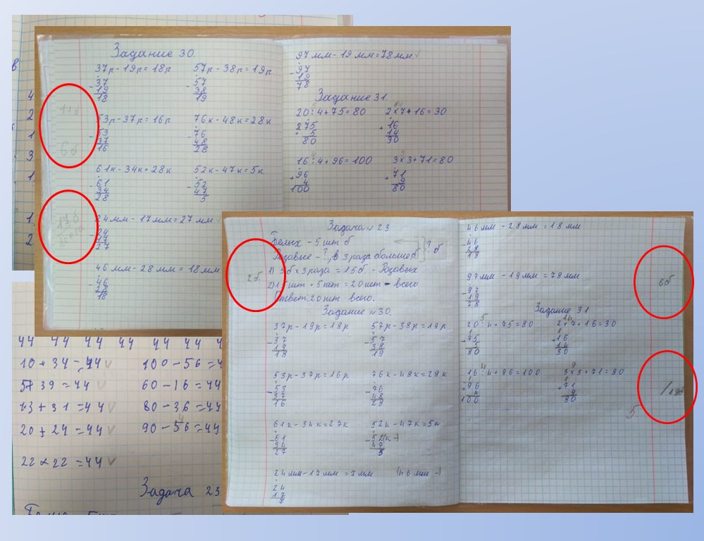

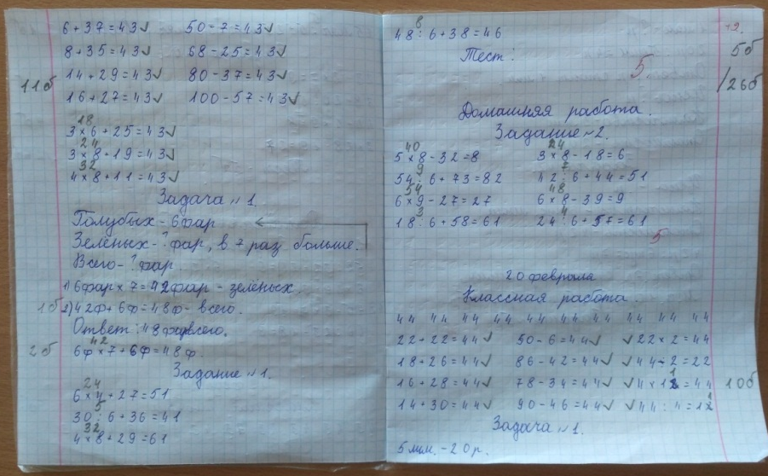

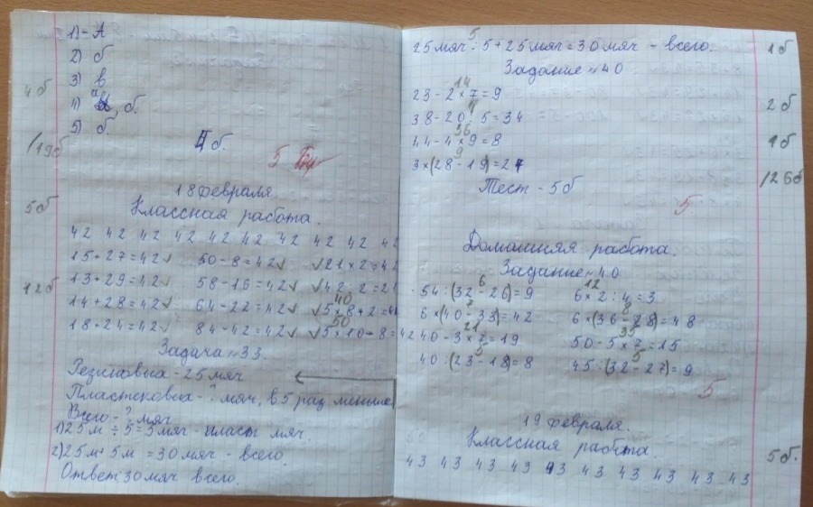

Приложения № 3

Технологичкская карта.
Тема: «Решение примеров с действиями I и II ступеней».

 |  | Домаш. работа | Текущие ответы  на уроке |  | Работа в тет-ради | Умение составлять примеры | Знание матем. термин. | Конт-рольная работа | Тест | Итоговое кол-во баллов | Оценка
Макс.  Рейтинговый  балл  Учащиеся |  | 5б. | 5б. |  | 5б. | 5б. | 5б. | 5б. | 5б. | 35 б. | 5
Ф.И. | Уровень обучения
Баюк Ангелина | IV | Данные критерии при оценивании не учитываются (сложный деф.)
Бородин Олег | III | 4 | 3 |  | 4 | 3 | 2 | 4 | 3 | 23 | 3
Волосова Любовь | II | 5 | 4 |  | 5 | 5 | 3 | 3 | 3 | 28 | 4
Гнедаш Зарина | III | 3 | 3 |  | 3 | 2 | 2 | 2 | 2 | 17 | 3
Коломиец Лучезар | I-II | 5 | 5 |  | 4 | 5 | 5 | 5 | 5 | 34 | 5
Суинов Ярослав | II-III | 4 | 4 |  | 4 | 4 | 3 | 3 | 4 | 26 | 4
Терентьев Иван | III | 4 | 3 |  | 3 | 3 | 3 | 3 | 3 | 22 | 3
Тищенко Виктория | II | 5 | 5 |  | 4 | 5 | 5 | 5 | 5 | 34 | 5
Фрич Илья | I-II | 5 | 5 |  | 5 | 5 | 5 | 5 | 5 | 35 | 5
Царев Георгий | IV | Данные критерии при оценивании не учитываются(сложный деф.)
Щекотова Анастасия | IV | Данные критерии при оценивании не учитываются(сложный деф.)
Сумма  баллов |  | 35 | 32 |  | 32 | 32 | 28 | 30 | 30
Средняя балл по классу |  | 4,3 | 4 | 4 |  | 4 | 3,5 | 3,7 | 3,7

Приложения № 4 Технологические карты

Технологическая карта
Математика.. 4 «А» класс. Входная контрольная работа. Сентябрь 2018г.
№ | Ф.И.  уч-ся |  | Оценка | Уровень |  | Задания
 |  |  |  |  | Знание порядка двузн.чисел | Преобразование именованных чисел(для I- II ур. |  | Решение примеров без перехода через 10 |  | Сравнение чисел  (для III ур) |  | Замена разряда на др. разряд |  | Решение простой задачи на сложение |  | Решение составной задачи
1 | Баюк Ангелина |  | 3 | IV | ош | --- |  | --- |  | --- |  |  |  | Пропись цифр |  | ---
2 | Бородин Олег |  | 3 | III | + | --- |  | + |  | + |  | --- |  | --- |  | ---
3 | Волосова Любовь |  | 4 | II | + | ош |  | + |  |  |  |  |  | + |  | ош
4 | Гнедаш Зарина |  | отсутсв | III | --- | --- |  | --- |  | --- |  | --- |  | --- |  | ---
5 | Коломиец Лучезар |  | 5 | I | + | + |  | + |  | + |  | + |  | + |  | +
6 | Суинов Ярослав |  | 3 | III | + | ош |  | ош |  | + |  | ош |  | + |  | ---
7 | Тищенко Виктория |  | 4 | II | + | + |  | + |  |  |  | ош |  | + |  | +
8 | Фрич Илья |  | 5 | I | + | + |  | + |  | + |  | + |  | + |  | +
9 | Терентьев Иван |  | 3 | III | + | ош |  | + |  | + |  | ош |  | --- |  | ---
10 | Щёкотова Анастасия |  | 3 | IV | ош | Примеры вида: 1+2 |  | --- |  | --- |  |  |  | Пропись цифр |  | ---
11 | Царёв Георгий |  | 3 | IV | ош | Примеры вида: 1+2 |  | ош |  | --- |  | --- |  | Пропись цифр |  | ---
Успеваемость – 100% Качество - 40%
Технологическая карта
Математика.. 4 «А» класс. Административная промежуточная контрольная работа. Декабрь 2018г.
№ |  | Ф.И.  уч-ся | Оценка | Уровень |  |  | Задания
 |  |  |  |  | Знание порядка двузн.чисел |  | Решение примеров на порядок действ. |  | Решшение примеров с именованными числами  ( I- II ур) |  | Соседи числа  (III ур) |  | Решение задачи |  |  |  | Геометрический материал  Построение  (I-II ур)  (III ур)
 |  |  |  |  |  |  |  |  |  |  |  |  | простая  на умножен.  (III ур) |  | Составная  (I-II ур)
1 |  | Баюк Ангелина | 3 | IV | --- |  | --- |  | --- |  | --- |  | --- |  |  |  | ---
2 |  | Бородин Олег | 3 | III | + |  | + |  |  |  | + |  | + |  |  |  | ош
3 |  | Волосова Любовь | 4 | II | ош |  | + |  | ош |  |  |  | ош |  |  |  | +
4 |  | Гнедаш Зарина | отсутсв | III | --- |  | --- |  | --- |  | --- |  | --- |  |  |  | ---
5 |  | Коломиец Лучезар | 5 | I | + |  | + |  | + |  |  |  | + |  |  |  | +
6 |  | Суинов Ярослав | 4 | II-III | + |  | + |  | ош |  | + |  | + |  |  |  | ош
7 |  | Тищенко Виктория | 5 | II | + |  | + |  | + |  |  |  | + |  |  |  | +
8 |  | Фрич Илья | 5 | I | + |  | + |  | + |  |  |  | + |  |  |  | +
9 |  | Терентьев Иван | 3 | III | + |  | ош |  | + |  | + |  | + |  |  |  | ош
10 |  | Щёкотова Анастасия | 3 | IV | ош |  | Примеры вида: 1+2 |  | --- |  | --- |  | Пропись цифр |  |  |  | ---
11 |  | Царёв Георгий | 3 | IV | + |  | Примеры вида: 1+2 |  | --- |  | --- |  | Пропись цифр |  |  |  | ---
 | Успеваемость – 100% Качество - 50%

Динамика учебных достижений обучающихся

Предмет | Входная контрольная работа.  Сентябрь 2018г. |  | Административная промежуточная контрольная работа. Декабрь 2018г.
 | Качество % | Усп-ть% | Качество % | Усп-ть%
Письмо | 44 % | 100 % | 47 % | 100 %
Чтение | 66 % | 100 % | 75 % | 100 %
Математика | 40 % | 100 % | 50 % | 100 %

Учащиеся, имеющие позитивную динамику учебной деятельности
(4 класс. Математика)
№ |  | Средний балл |  | динамика
 |  | Сентябрь 2018г. | Декабрь 2018г
1. | Суинов Ярослав | 3 | 4 | 1 б
2. | Тищенко Виктория | 4 | 5 | 1 б

